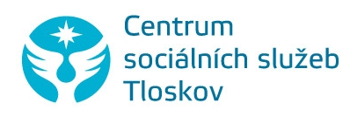
30. 9. 2016

TZ: Rádia Hey a Tloskov připravila pro posluchače zajímavý projekt, zapojila se také Aneta Langerová a členové skupiny Keks
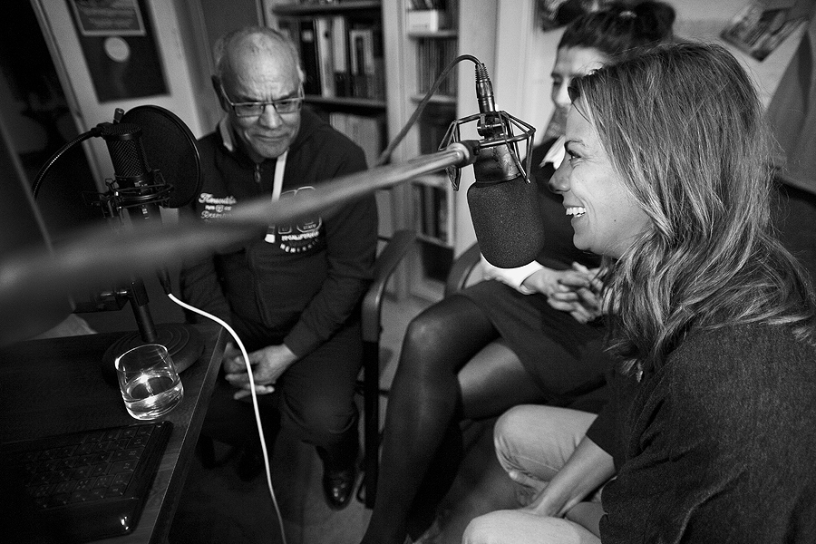
Moderátoři Rádia Tloskov se postupně naučí vysílat naživo prostřednictvím Radia Hey. Jednou za čtrnáct dní (vždy od 10:00 do 12:00) bude z pražského studia Rádia Hey, spolu s Alexem a Lenkou moderovat pořad a rozhovory některý z klientů s mentálním postižením z Centra sociálních služeb Tloskov. V CSS Tloskov se totiž mimo jiné “léčí” hudbou a kromě vlastní klientské kapely Kabrňáci, hudebního klubu a muzikoterapeutických ateliérů, je v Centru již tři roky realizován projekt internetového Rádia Tloskov.
Za tu dobu moderátoři nahráli celou řadu rozhovorů se známými osobnostmi. I tyto rozhovory dostanou brzy na Radiu Hey prostor. To nejdůležitější je však živé vysílání, které přispívá k terapeutickému cíli zvýšení sebehodnoty a sebepojetí tloskovských moderátorů.
První vysílání již proběhlo s moderátorem Ondrou. Hosty byli oba ředitelé, tedy Mirek Pýcha z Radia Hey a Matěj Lipský z CSS Tloskov, kteří v éteru nastínili vzájemnou spolupráci. Poté následoval rozhovor se zpěvačkou a patronkou projektu Čistá řeka Sázava Anetou Langerovou a její sestrou Denisou Cibulkovou, protože právě projekt Čisté řeky Sázavy svedl obě rádia dohromady. Následoval rozhovor se členy skupiny Keks, včetně soutěže o jejich aktuální CD. Skupina Keks totiž realizovala první rozhovor pro Rádio Tloskov a vystoupila mezi prvními v Hudebním klubu tohoto rádia přímo v CSS Tloskov.
www.tloskov.cz
www.radiotloskov.cz
www.heyradio.cz

foto – Markéta Šedivá

